第13章 新型传感器（知识点）

知识点1 智能传感器
智能传感器是基于人工智能、信息处理技术实现的具有分析、判断、量程自动转换、漂移、非线性和频率响应等自动补偿，对环境影响量的自适应，自学习以及超限报警、故障诊断等功能的传感器。与传统的传感器相比，智能传感器将传感器检测信息的功能与微处理器的信息处理功能有机地结合在一起，充分利用微处理器进行数据分析和处理，并能对内部工作过程进行调节和控制，从而具有了一定的人工智能，弥补了传统传感器性能的不足，使采集的数据质量得以提高。
13.1.1 智能传感器的特点
与传统传感器相比，智能传感器有以下持点:

（1）精度高

（2）高可靠性与高稳定性

（3）高信噪比与高分辨率

（4）自适应性强

（5） 性能价格比高
13.1.2 智能传感器的作用
一般来说，智能传感器具有以下三方面的作用。
（1）提高测量精度
（2）增加功能
（3）提高自动化程度
13.1.4 智能传感器的实现

（1）集成化实现

（2）非集成化实现

（3）混合实现

知识点2 模糊传感器
出现于20世纪80年代末，近年迅速发展起来的模糊传感器是在传统数据检测的基础上，经过模糊推理和知识合成，以模拟人类自然语言符号描述的形式输出测量结果的一类智能传感器。显然，模糊传感器的核心部分就是模拟人类自然语言符号的产生及其处理。
模糊传感器的“智能”之处在于：它可以模拟人类感知的全过程，核心在于知识性，知识的最大特点在于其模糊性。它不仅具有智能传感器的一般优点和功能，而且还具有学习推理的能力，具有适应测量环境变化的能力，并且能够根据测量任务的要求进行学习推理。另外，模糊传感器还具有与上级系统交换信息的能力，以及自我管理和调节的功能。模糊理论应用于测量中的主要思想是将人们在测量过程中积累的对测量系统及测量环境的知识和经验融合到测量结果中，使测量结果更加接近人的思维。
模糊传感器由硬件和软件两部分构成。模糊传感器的突出特点是其具有丰富强大的软件功能。模糊传感器与一般的基于计算机的智能传感器的根本区别在于它具有实现学习功能的单元和符号产生、处理单元，能够实现专家指导下的学习和符号的推理及合成，从而使模糊传感器具有可训练性。经过学习与训练，使得模糊传感器能适应不同测量环境和测量任务的要求。
13.2.1 模糊传感器概述
（1）模糊传感器的概念
目前，模糊传感器尚无严格统一的定义，但一般认为模糊传感器是以数值测量为基础，并能产生和处理与其相关的测量符号信息的装置，即模糊传感器是在经典传感器数值测量的基础上经过模糊推理与知识集成，以自然语言符号的描述形式输出的传感器。具体地说，将被测量值范围划分为若干个区间，利用模糊集理论判断被测量值的区间，并用区间中值或相应符号进行表示，这一过程称为模糊化。对多参数进行综合评价测试时，需要将多个被测量值的相应符号进行组合模糊判断，最终得出测量结果。模糊传感器的一般结构如图13.9所示。信息的符号表示与符号信息系统是研究模糊传感器的核心与基石。
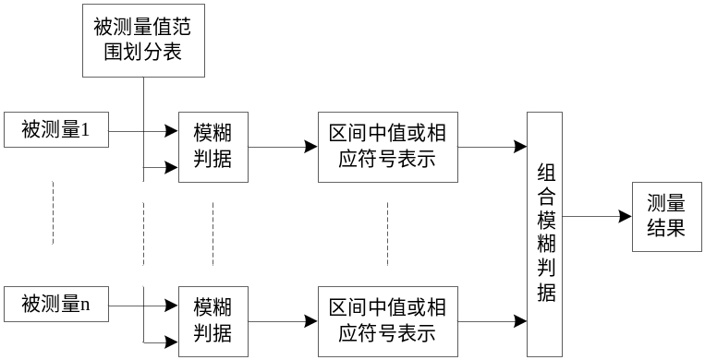
图13.9 模糊传感器的一般结构
（2）模糊传感器的基本功能
模糊传感器作为一种智能传感器，具有智能传感器的基本功能，即学习、推理、联想、感知和通信功能。

知识点3 微传感器
13.3.1 MEMS与微加工
完整的MEMS是由微传感器、微执行器、信号处理和控制电路、通讯接口和电源等部件组成的一体化的微型器件或系统。其目标是把信息的获取、处理和执行集成在一起，组成具有多功能的微型系统，集成于大尺寸系统中，从而大幅度地提高系统的自动化、智能化和可靠性水平。 MEMS系统的突出特点是其微型化，涉及电子、机械、材料、制造、控制、物理、化学、生物等多学科技术，其中大量应用的各种材料的特性和加工制作方法在微米或纳米尺度下具有特殊性，不能完全照搬传统的材料理论和研究方法，在器件制作工艺和技术上也与传统大器件（宏传感器）的制作存在许多不同。
对于一个微机电系统来说，通常具有以下典型的特性：（1）微型化零件；（2）由于受制造工艺和方法的限制，结构零件大部分为二维的、扁平零件；（3）系统所用材料基本上为半导体材料，但也越来越多地使用塑料材料；（4）机械和电子被集成为相应独立的子系统，如传感器、执行器和处理器等。
对于微机电系统，其零件的加工一般采用特殊方法，通常采用微电子技术中普通采用的对硅的加工工艺以及精密制造与微细加工技术中对非硅材料的加工工艺，如蚀刻法、沉积法、腐蚀法、微加工法等。
这里简要介绍MEMS器件制造中的三种主流技术。
（1）超精密加工及特种加工
以日本为代表，利用传统的超精密加工以及特种加工技术实现微机械加工。微机电系统中采用的超精密加工技术多是由加工工具本身的形状或运动轨迹来决定微型器件的形状。这类方法可用于加工三维的微型器件和形状复杂、精度高的微构件。其主要缺点是装配困难、与电子元器件和电路加工的兼容性不好。
（2）硅基微加工
以美国为代表，分为表面微加工和体微加工。
表面微加工以硅片作基片，通过淀积与光刻形成多层薄膜图形，把下面的牺牲层经刻蚀去除，保留上面的结构图形的加工方法。在基片上有淀积的薄膜，它们被有选择地保留或去除以形成所需的图形。薄膜生成和表面牺牲层制作是表面微加工的关键。薄膜生成通常采用物理气相淀积和化学气相淀积工艺在衬底材料上制作而成。表面牺牲层制作是先在衬底上淀积牺牲层材料，利用光刻形成一定的图形，然后淀积作为机械结构的材料并光刻出所需的图形，再将支撑结构层的牺牲层材料腐蚀掉，从而形成悬浮的、可动的微机械结构部件。
体微加工技术是为制造微三维结构而发展起来的，是按照设计图在硅片（或其他材料）上有选择地去除一部分硅材料，形成微机械结构。体微加工技术的关键技术是蚀刻，通过腐蚀对材料的某些部分有选择地去除，使被加工对象显露出一定的几何结构特征。腐蚀方法分为化学腐蚀和离子腐蚀（即粒子轰击）。
（3）LIGA技术
以德国为代表，LIGA是德文“光刻(Lithograpie)”、“电铸(Galvanoformung)”、“塑铸(Abformung)”三个词的缩写。LIGA技术先利用同步辐射X射线光刻技术光刻出所需要的图形，然后利用电铸成型方法制作出与光刻图形相反的金属模具，再利用微塑铸形成深层微结构。LIGA技术可以加工各种金属、塑料和陶瓷等材料，其优点是能制造三维微结构器件，获得的微结构具有较大的深宽比和精细的结构，侧壁陡峭、表面平整，微结构的厚度可达几百乃至上千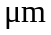。
13.3.2 微传感器概述
随着MEMS技术的迅速发展，作为微机电系统的一个构成部分的微传感器也得到长足的发展。微传感器是利用集成电路工艺和微组装工艺，基于各种物理效应的机械、电子元器件集成在一个基片上的传感器。微传感器是尺寸微型化了的传感器，但随着系统尺寸的变化，它的结构、材料、特性乃至所依据的物理作用原理均可能发生变化。
与一般传感器（即宏传感器）比较，微传感器具有以下特点：
（1）空间占有率小。
（2）灵敏度高，响应速度快。
（3）便于集成化和多功能化。
（4）可靠性提高。
（5）消耗电力小，节省资源和能量。
（6）价格低廉。

知识点4 网络传感器
13.4.1 网络传感器的概念
网络传感器是指传感器在现场级实现网络协议，使现场测控数据能够就近进入网络传输，在网络覆盖范围内实时发布和共享。简单地说，网络传感器就是能与网络连接或通过网络使其与微处理器、计算机或仪器系统连接的传感器。
图13.35所示为网络传感器基本结构图，网络传感器主要是由信号采集单元、数据处理单元及网络接口单元组成。这三个单元可以采用不同芯片构成合成式的，也可是单片式结构。
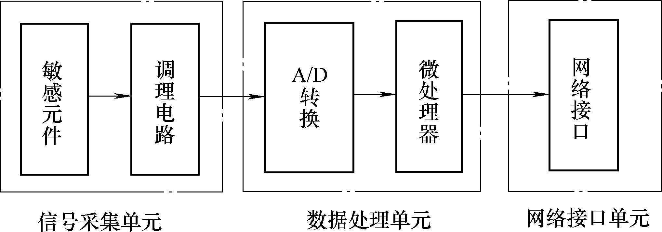
图13.35 网络传感器基本结构
网络传感器的核心是使传感器本身实现网络通信协议。目前，可以通过软件方式或硬件方式实现传感器的网络化。软件方式是指将网络协议嵌入到传感器系统的ROM中；硬件方式是指采用具有网络协议的网络芯片直接用做网络接口。
13.4.2 网络传感器的类型
网络传感器研究的关键技术是网络接口技术。网络传感器必须符合某种网络协议，使现场测控数据能直接进入网络。由于工业现场存在多种网络标准，因此也随之发展起来了多种网络传感器，具有各自不同的网络接口单元类型。目前，主要有基于现场总线的网络传感器和基于以太网（Ethernet）协议的网络传感器两大类。
目前，测控系统的设计明显受到计算机网络技术的影响，基于网络化、模块化、开放性等原则，测控网络由传统的集中模式转变为分布模式，成为具有开放性、可互操作性、分散性、网络化、智能化的测控系统。测控网络具有与信息网络相似的体系结构和通信模型。TCP/IP协议和Internet网络成为组建测控网络，实现网络化的信息采集、信息发布、系统集成的基本技术依托。

